Администрация муниципального образования «Город Астрахань»
РАСПОРЯЖЕНИЕ
28 июля 2017 года № 839-р
«О временном ограничении дорожного движения на время проведения генеральной
репетиции и празднования Дня Военно-Морского флота»

В соответствии с Федеральными законами «О транспортной безопасности», «Об автомобильных дорогах и о дорожной деятельности в Российской Федерации и о внесении изменений в отдельные законодательные акты Российской Федерации» и «О безопасности дорожного движения», Законом Астраханской области «О случаях установления временных ограничения или прекращения движения транспортных средств по автомобильным дорогам регионального или межмуниципального, местного значения в границах населенных пунктов», постановлением Правительства Астраханской области от 16.03.2012 № 86-П «О Порядке осуществления временных ограничения или прекращения движения транспортных средств по автомобильным дорогам регионального или межмуниципального, местного значения в Астраханской области», на основании обращения врио командующего каспийской флотилией H.J1. Якубовского от 18.07.2017 №33- ФСП-81:
- Ввести временное ограничение дорожного движения 28.07.2017 с 7:30 до 12:30 по ул. Проспект Губернатора Анатолия Гужвина от ул. Набережная Приволжского Затона до ул. Бабефа, по ул. Бабефа от ул. Костина до ул. Проспект Губернатора Анатолия Гужвина, 30.07.2017 с 07:00 до окончания мероприятия по ул. Куйбышева от ул. Ю. Селенского до ул. Бульвар Победы, по ул. М. Горького от ул. Свердлова до ул. Энзелийской, по ул. А. Сергеева от ул. М. Горького до пер. Бульварного, по ул. Кремлевской от пер. Бульварного до ул. J1. Шмидта, по ул. Проспект Губернатора Анатолия Гужвина от ул. Набережная Приволжского Затона до ул. Бабефа, по ул. Бабефа от ул. Костина до ул. Проспект Губернатора Анатолия Гужвина.
- Утвердить прилагаемую схему расположения технических средств организации дорожного движения на время проведения генеральной репетиции и празднования Дня Военно-Морского флота 28.07.2017 с 07:30 до 12:30 и 30.07.2017 с 07:00 до окончания мероприятия.
- Управлению информационной политики администрации муниципального образования «Город Астрахань» разместить настоящее распоряжение на официальном сайте администрации муниципального образования «Город Астрахань» и проинформировать население о принятом распоряжении в средствах массовой информации.
- Управлению транспорта и пассажирских перевозок администрации муниципального образования «Город Астрахань» организовать движение транспортных средств осуществляющих перевозки пассажиров и багажа на муниципальных маршрутах регулярных перевозок муниципального образования «Г ород Астрахань» в соответствии с разработанными маршрутами согласно приложению к настоящему распоряжению.
- Контроль за исполнением настоящего распоряжения администрации муниципального образования «Город Астрахань» возложить на начальника управления по коммунальному хозяйству и благоустройству администрации муниципального образования «Город Астрахань».
Глава администрации О.А. Полумордвинов
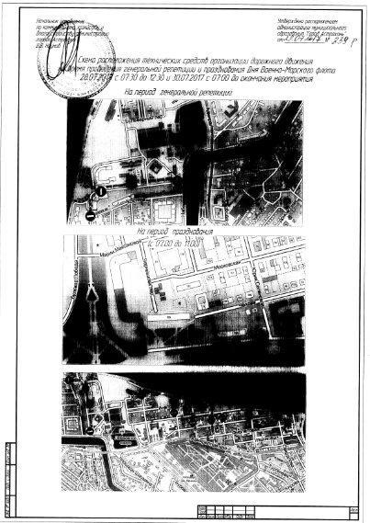

Приложение
к распоряжению администрации муниципального образования «Город Астрахань»
от28.07.17 № 839-р
МАРШРУТЫ
следования транспортных средств, осуществляющих перевозки пассажиров и багажа на муниципальных маршрутах регулярных перевозок в муниципальном образовании «Город Астрахань», при ограничении движения автотранспорта на время проведения генеральной репетиции и празднования Дня Военно-Морского флота 28.07.2017 с 07:30 до 12:30 30.07.2017 с 07:00 до окончания мероприятия

Маршрут №14с. При движении автобусов в прямом направлении по утверждённому маршруту.
При движении автобусов в обратном направлении: ул. Адмиралтейская, ул. Набережная Приволжского Затона.
Начальник управления транспорта и пассажирских перевозок Т.Я.Биймурзаев

